Příručka pro žadatele
Jak pracovat v Grantovacím systému

Grantovací systém NROS je on-line databázový systém, který je určen pro správu nadačních žádostí a podpořených projektů. Představujeme Vám tímto novou, přepracovanou verzi systému, která je intuitivnější, přehlednější a uživatelsky přívětivější.
REGISTRACE NOVÉHO ŽADATELE
K registraci nového žadatele se žadatel dostane přes odkaz na Přihlašovací stránku. Tento odkaz získáte taktéž na našich stránkách a na stránkách jednotlivé výzvy. Před prvním přihlášením do systému je potřeba se zaregistrovat, tedy vytvořit si účet. Vyberte v levém rohu tlačítko „Zaregistrujte se“. Poté vyplňte všechny požadované údaje. Bez vyplnění všech údajů vám Grantovací systém NROS nedovolí registraci dokončit.
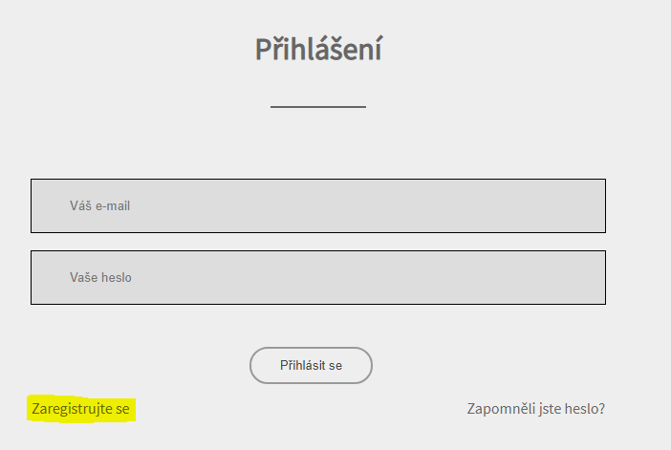

Pozor! Webové rozhraní pro žadatele a realizátory projektů je navrženo tak, že je pouze jeden přístup za organizaci. To znamená, že pokud bude s Grantovacím systémem NROS pracovat více pracovníků z vaší organizace, doporučujeme použít pro registraci žadatele emailovou adresu, kam má přístup více vašich pracovníků. Každý bude muset znát email a heslo, kterým se do Grantovacího systému budete jako organizace přihlašovat.
Upozorňujeme, že zde již probíhá validace zadaných dat. Po odeslání formuláře pro registraci jsou vyhodnocovány:
- IČ - nelze zaregistrovat jedno IČ vícekrát, pokud tak učiníte, na emailovou adresu vám přijde upozornění, že dané IČ je již v systému zaregistrováno
- Emailová adresa – na stejnou emailovou adresu nelze registrovat více IČ
- nepřípustné právní formy, tj. ty, které se do dané výzvy nemohou přihlásit. Upozornění vám přijde na zadanou emailovou adresu.
Pokud proběhne registrace úspěšně, přijde žadateli email s odkazem na přihlašovací stránku a vygenerované heslo. Pro změnu hesla použijte odkaz v e-mailu a přihlaste se vygenerovaným heslem. Zde můžete změnit vygenerované heslo.
Prosím počítejte s tím, že touto emailovou adresou a heslem se budete přihlašovat do všech výzev v rámci Grantovacího systému NROS. Použijte e-mail pro registraci, který můžou používat vaši pracovníci společně. Jakmile bude váš projekt podpořen, budeme používat ke komunikaci e-mail osoby, která je ve formuláři uvedená jako odpovědná osoba.
ZMĚNA ZADANÝCH ÚDAJŮ A HESLA
Pokud uživatel zadá správné přihlašovací údaje, je dále přesměrován na formulář s údaji. Pokud zadá špatné, stránka ho upozorní a musí se znovu vrátit na přihlašovací stránku. Pozor! Je potřeba, aby žadatel použil odkaz znova na Přihlašovací stránku, nevracel se tlačítkem Zpět.
Formulář s údaji generuje ID uživatele, které se nesmí měnit. S tím ID identifikuje organizaci v rámci celého grantovacího procesu. Organizace si jej nemusí pamatovat, systém jej páruje s emailem organizace.
Dále se ve formuláři automaticky předvyplní Jméno, Email a IČ. Pokud organizace chce změnit heslo, udělá to zde. Zde lze měnit i další údaje o organizace.
Dále vyplní Bankovní číslo účtu. Je nutné vyplnit i předčíslí účtu, pokud jej Váš účet neobsahuje, vyplníme šest nul -> 000000.
Pro uložení změn použijeme Změnit údaje.

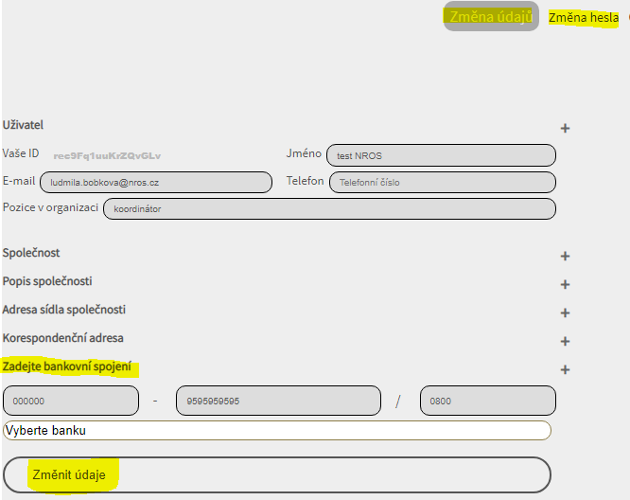

ZTRÁTA HESLA
V případě zapomenutí nebo ztráty hesla zvolte tlačítko „Zapomněli jste své heslo?“, zadejte svou e-mailovou adresu – pokyny pro obnovení hesla vám budou zaslány e-mailem.
Na Přihlašovací stránce žadatel vyplní email a zaslané heslo z emailu a klikne na „poslat“.
PŘIHLÁŠENÍ PROJEKTU DO VÝZVY
Žadatel podává žádost o grant prostřednictvím Přihlašovací stránky. Vždy je nutné, aby použil takový odkaz, který ho nasměruje na danou výzvu. Tento odkaz najdete vždy na webových stránkách konkrétní výzvy. Např. nelze použít odkaz na přihlášení do výzvy Raiffeisenbank přes odkaz na jinou vyhlášenou výzvu! V případě nemožnosti přihlášení na danou výzvu se obracejte na granty@nros.cz.
Do výzvy je možné se přihlásit pouze v době, kdy je otevřená. Před i po ukončení výzvy se nedostanete.
Pozor!! Žádost nelze po odeslání upravovat. Nejprve doporučujeme vyplnit povinné přílohy a poté začít s vyplňováním samotného formuláře žádosti. Formulář žádosti je krátký, jeho náhled naleznete v této příručce, v kapitole „Formulář - základní informace o projektu“
Po kliknutí na „Přejít na formulář“ se žadatel dostane do Výzvy, kde musí vybrat, do jaké výzvy se hlásí. Toto vybere pomocí tlačítka +Add u Výzvy a následným vybráním výzvy.
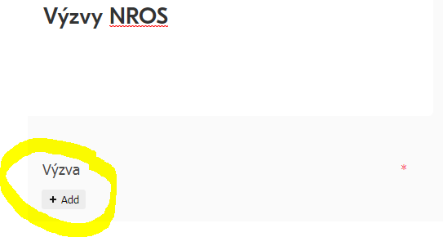

Zvolíte si výzvu, na kterou se hlásíte. Následně se žadateli objeví formulář pro danou výzvu.
Pozor!! Žádost se zpracovává pouze v Grantovacím systému NROS. Stačí její kompletní zpracování a odeslání v Grantovacím systému NROS s povinnými přílohami. Nic se nezasílá listině.

Po kliknutí na odkaz vybrané grantové výzvy se vám zobrazí formuláře žádosti. Zde vyplňujete:
FORMULÁŘ - ZÁKLADNÍ INFORMACE O PROJEKTU
Vyplňování vám usnadní v první řadě instrukce, které jsou uvedeny šedou barvou pod většinou polí a navádějí vás, jakým způsobem dané pole vyplnit. Některá textová pole mají nastavený maximální limit znaků, které do nich můžete vepsat. Pole označená červenou hvězdičkou jsou pole povinná, tj. systém vám bez jejich vyplnění nedovolí vyplňovaný formulář odeslat.
Zde je na ukázku online formulář žádosti. Připravte si jej případně dopředu. Formulář žádosti nelze po odeslání upravovat. Nejprve doporučujeme vyplnit si povinné přílohy I a II, případně III a poté začít s vyplňováním formuláře žádosti.

Tip: Nepište do názvu vašeho projektu název grantové výzvy nebo programu, do kterého žádáte. Podobný nápad má vždy několik žadatelů najednou. Buďte originální a vymyslete si vlastní, na míru vašeho projektu!

Zde k nahlédnutí podoba formuláře
Texty pro vyplnění si případně připravte dopředu. Formulář žádosti nelze ukládat ani po odeslání upravovat. Nejprve doporučujeme vyplnit si přílohu Rozpočet projektu, shromáždit další povinné přílohy a poté začít s vyplňováním Formuláře žádosti, ke kterému přílohy připojíte.
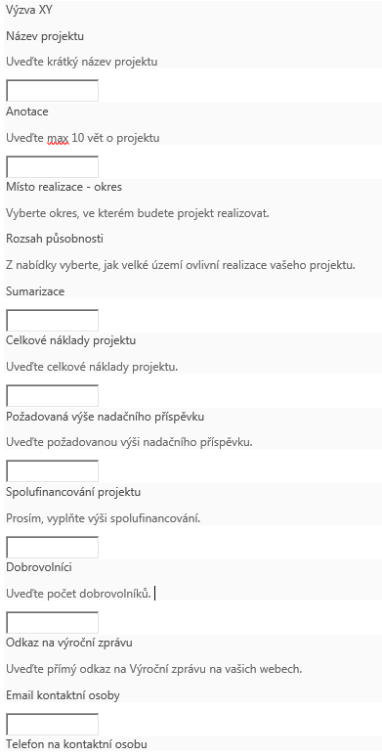
PŘÍLOHY
Přílohy vyplňujte výhradně na počítači prostřednictvím programu Microsoft Excel (z řady Microsoft Office). Tento požadavek je nezbytný vzhledem k technice dalšího zpracování údajů z projektových žádostí.
Počítač vás pravděpodobně vyzve k povolení Maker, což prosím udělejte.
Veškeré návodné instrukce k vyplňování formuláře jsou napsány formou komentářů přímo u vyplňovaných buněk.

Příloha č.1 – Rozšířené informace o projektu
V této příloze vyplňujete rozšířené informace k projektu, které jsou specifické ke konkrétní výzvě. Naleznete ji na webové stránce dané výzvy a pro každou výzvu je unikátní. Nelze použít Excel soubor s rozšířenými informacemi z jiné výzvy. Návodné komentáře k vyplnění souboru naleznete přímo v příloze v komentáři.
Příloha č.2 – Rozpočet projektu
Zde vyplňujete celkové náklady projektu. Formulář rozpočtu vyplňujte výhradně na počítači prostřednictvím programu Microsoft Excel v předem připraveném formuláři. Tento formulář naleznete taktéž na webové stránce konkrétní výzvy. V této příloze je možné přidávat řádky dle Vašich potřeb. Vyplňujte pouze ty buňky, které jsou odemčené. Nelze zasahovat do uzamčených buněk. Veškeré návodné instrukce k vyplňování formuláře rozpočtu jsou napsány formou komentářů přímo u vyplňovaných buněk. U buňky, kde je komentář, najdete červený trojúhelníček v pravém horním rohu.
Příloha č.3 – Další přílohy dle specifikace projektu
V pravidlech výzvy naleznete, které další přílohy je nutné doložit k Vašemu projektu. Do této kategorie lze přidávat víc příloh najednou. Může se jednat o fotografie, dokumenty, potvrzení, smlouvy a jiné.
ODESLÁNÍ ŽÁDOSTI
Odesláním žádosti tlačítkem Odeslat žádost se odešle žádost do Grantovacího systému. Na emailovou adresu vám během 20 minut přijde emailová zpráva s úspěšným vyplněním žádosti.
Pokud do výzvy přihlásíte více projektů pod jedním IČ/emailem nebo vyplníte špatně některé z políček, které je dané výzvou, přijde vám na email upozornění na tuto chybu a odkaz na opravu. Jednoduše chybu opravíte a žádost odešlete.
Po odeslání už žádost nemůžete měnit. Odeslání žádosti musíte stihnout nejpozději do uzávěrky výzvy. Následně se formulář uzavírá.
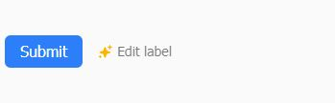
SOUHLASY A PROHLÁŠENÍ
Odesláním žádosti v Grantovacím systému NROS souhlasíte s níže uvedeným:
Souhlas se zveřejněním projektu
Souhlasím s poskytnutím veškerých informací (vyjma osobních dat) týkajících se projektové žádosti, včetně jejích příloh veřejnosti.
Souhlas se zpracováním osobních údajů
Souhlasím se zařazením poskytnutých osobních údajů do grantové databáze Nadace rozvoje občanské společnosti a jejich dalším zpracováním Nadací za účelem vyhodnocení žádosti o nadační příspěvek, a to do odvolání mého souhlasu. Veškerá osobní data budou chráněna v souladu s Nařízením Evropského parlamentu a Rady (EU) 2016/679 ze dne 27. 4. 2016 o ochraně fyzických osob v souvislosti se zpracováním osobních údajů a o volném pohybu těchto údajů a o zrušení směrnice 95/46/ES (obecné nařízení o ochraně osobních údajů). NROS byla zaregistrována na Úřadě pro ochranu osobních údajů pod číslem 00000883/001 dne 14. 2. 2001.
Prohlašuji, že budu při zpracování této žádosti postupovat v souladu s Nařízením Evropského parlamentu a Rady (EU) 2016/679 ze dne 27. 4. 2016 o ochraně fyzických osob v souvislosti se zpracováním osobních údajů a o volném pohybu těchto údajů a o zrušení směrnice 95/46/ES (obecné nařízení o ochraně osobních údajů).
Souhlas s podmínkami programu
Souhlasím s termíny a podmínkami platnými pro veřejné výběrové Grantového programu Škoda stromky 2020 vyhlášené dne 3. únor 2020, jež jsou uvedeny v Pravidlech programu.
Čestné prohlášení o žadateli
Na majetek žádající NNO nebyl prohlášen konkurz, nebylo potvrzené nucené vyrovnání, eventuálně nebyl zamítnut návrh na prohlášení pro nedostatek majetku. Proti žádající NNO není veden výkon rozhodnutí, není v úpadku nebo v likvidaci dle zákona č. 182/2006 Sb., o úpadku a způsobech jeho řešení (insolvenční zákon). Žádající NNO má splněné veškeré závazky související s úhradou příspěvku zdravotního pojištění, sociálního zabezpečení a daňovými odvody vyplývajícími z právních předpisů.
Čestné prohlášení o projektu
Prohlašuji, že všechny informace poskytnuté v projektové žádosti jsou pravdivé.

